Proč třídit vysloužilé elektrospotřebiče?

Třídění odpadu je již naprosto běžnou součástí našeho života. Každý ví, kam třídit plasty sklo i papír. Kam ale s vysloužilými elektrospotřebiči? Červené kontejnery napoví…
Se stále rostoucí spotřebou se právě elektroodpad stává jedním z nejrychleji rostoucích druhů odpadu. Tříděním vysloužilého elektra společně přispíváme nejen k trvané udržitelnosti, ale také šetříme přírodní zdroje. Spotřebiče obsahují navíc nebezpečné látky jako například rtuť, olovo nebo kadmium atd. Ty se na klasické skládce uvolňují do půdy, vody a ovzduší a poškozují tím naše životní prostředí. Pokud ale vhodíte drobné elektrospotřebiče do červených kontejnerů, poputují přímo do recyklační linky, kde se z nich pomocí různých technologických postupů získávají materiály ke znovuvyužití. Míra opětovaného materiálového využití je velmi vysoká, liší se dle jednotlivých typů výrobků. Může však dosahovat až 95 %.
Mapu rozmístění všech červených kontejnerů najdete na www.cervenekontejnery.cz. Po zadání vaší adresy. Na webu také najdete veškeré informace o tom, co do červených kontejnerů patří nebo nepatří.

Věděli jste, že:

V loňském roce se společnosti ASEKOL podařilo sesbírat rekordní množství elektroodpadu – více než 40 tisíc tun! Úspora takového množství ropy se rovná spotřebě stejného množství potřebného k ujetí 401 mil. km v běžném osobním automobilu.
Nejčastěji do červených kontejnerů vhazujeme varné konvice.
Češi za loňský rok vyhodili v průměru na osobu cca 4 kg elektra? V porovnání s ostatními zeměmi si vedeme velmi dobře, ale nejsme rekordmani. Například v Norsku činí roční zpětný odběr elektrozařízení až 30 kg na osobu!
Češi používají jeden mobilní telefon v průměru 12–18 měsíců?
Elektronická hračka je nejčastěji vyhazovaným elektrozařízením do směsného odpadu a má také největší spotřebu baterií? Je také nejvíce nakupovaným zařízením – nejméně polovina Čechů koupí elektronickou hračku jednou za rok.
Zpětným odběrem jedné televize se sníží produkce skleníkových plynů, protože není vyprodukováno 44 kilogramů CO₂? Stejné množství CO₂ vyprodukuje automobil, který ujede vzdálenost mezi Prahou a Ostravou.

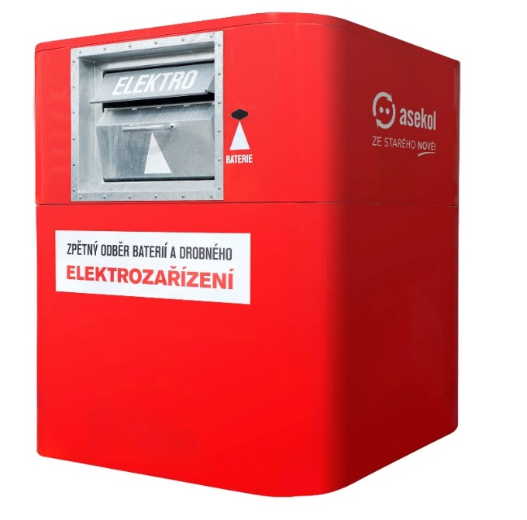
Klasický červený kontejner

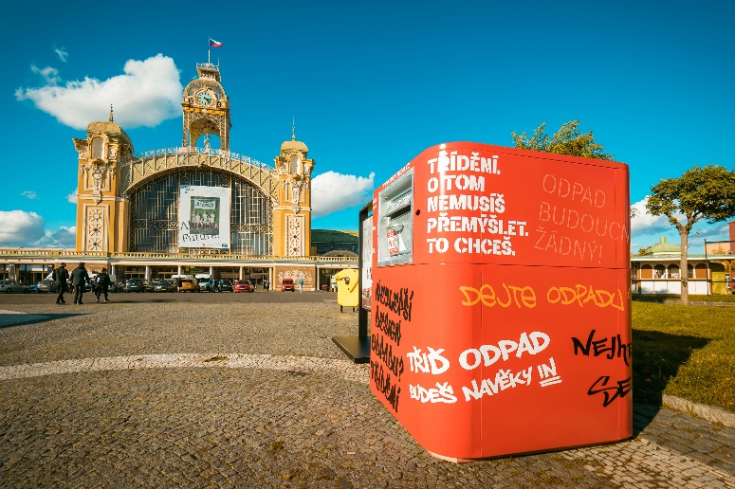
Červený kontejner designovaný v rámci projektu „Umění třídit“

